Nieuwe pneumatische opbouwzaaimachine AEROSEM M van PÖTTINGER

Met dubbele tank of precisiezaaisysteem voor nieuwe mogelijkheden in de gewasteelt
De nauwkeurige dosering en het robuuste zaaisysteem van de krachtige nieuwe PÖTTINGER-zaaimachine zorgen voor een exacte aflegging van het zaad en daarmee voor een optimale opkomst. De nieuwste generatie van de beproefde AEROSEM-zaaimachine biedt keuze uit twee tanksystemen: een standaardtank met of zonder PCS (PRECISION COMBI SEEDING) en een dubbele tank met een druktanksysteem.
Bij alle tankvarianten vormt het INTELLIGENT DISTRIBUTION SYSTEM (IDS) het hart van de AEROSEM M; dit systeem regelt alle uitlaten via het BUS-systeem. Deze optionele functie biedt talrijke mogelijkheden voor het schakelen van zaaibanden en rijpaden en creëert de beste voorwaarden voor gebruik door meerdere bedrijven of in machineringen.
Bovendien overtuigt de machine door zijn gebruiksgemak, zuinigheid en efficiëntie.

Standaardtank met injectiedosering
De standaardtank heeft een inhoud van 1.250 l zaad en kan met nog eens 600 l worden uitgebreid. Het injectiedoseersysteem zorgt voor een gelijkmatige uitzaai, zelfs onder moeilijke werkomstandigheden. Door de combinatie van een nauwkeurig doseersysteem, een grote, veelzijdige verdeelkop en de zaaibalk met DUAL DISC-koutersysteem biedt de AEROSEM M een uiterst nauwkeurige zaadaflegging – voor hoge opbrengsten en economisch succes.

Standaardtank met PRECISION COMBI SEEDING
Bij het PCS-systeem wordt de voor volle veldszaai ontworpen tank uitgebreid met precisiezaaielementen, waardoor het mogelijk wordt om maïs op kostenefficiënte wijze met één zaadje per zaadplaats te zaaien. Standaard is de tank groot genoeg voor 450 l mais (2 x 225 l) en 800 l meststof. De optionele tankopzet vergroot het volume tot 650 l maïs (2 x 325 l) en 1.200 l meststof.

Dubbele tank met druktanksysteem voor Single Shoot
Voor het zaaien volgens de Single Shoot-methode beschikt de 60:40-dubbele tank over een afzonderlijke dosering voor elke tank. Zo kunnen verschillende zaaimiddelen optimaal met elkaar worden gemengd en gezamenlijk in dezelfde zaairij worden afgezet. Of het nu gaat om zaadgoed van verschillende grootte, gerichte bemesting of het uitbrengen van bijzaad – de dubbele tank met druktanksysteem biedt talrijke mogelijkheden en nieuwe wegen in de gewasteelt. Met zijn inhoud van 2.000 l haalt de dubbele tank met groot volume zaaihoeveelheden tot 520 kg/ha.

Aangepaste DUAL DISC-kouters
De eenvoudig in te stellen dubbele schijvenkouters oefenen een druk uit van maximaal 60 kg. Voor het zaaien van maïs heeft PÖTTINGER de afzonderlijke DUAL DISC-kouters zodanig aangepast dat maïskorrels in de enkelkorrelmodus optimaal in de zaaivoor worden gelegd. De uitloopbuis en de opvangrollen leggen het zaad zorgvuldig neer en drukken het aan.
De optionele eg-tanden zorgen voor het snel contact met de bodem. Het DUAL DISC-systeem met dubbele schijven levert zelfs onder moeilijke omstandigheden, zoals leemachtige grond, veel plantenresten of hoge rijsnelheden, uitstekend werk.
Of het nu in combinatie met een rotorkopeg of een korte combinatie wordt gebruikt: de compacte, flexibele AEROSEM M-aanbouwzaaimachine van PÖTTINGER overtuigt door zijn gelijkmatige zaadaflegging, geoptimaliseerde gewichtsverdeling en hoge zaainauwkeurigheid. Deze universeel inzetbare machine staat voor rendabiliteit, capaciteit en hoge oogstopbrengsten.

Afbeeldingen preview:
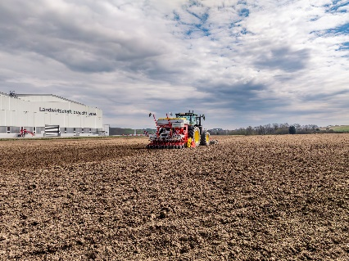 | 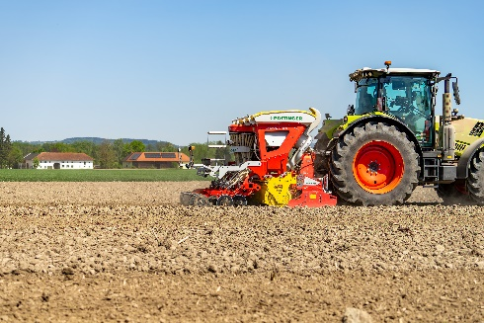
Tot drie componenten tegelijk dankzij de tweedelige zaadtank en de optionele TEGOSEM-zaadbak voor fijn zaad | De AEROSEM M in combinatie met de LION-rotoreg bij het zaaien van sojabonen
https://www.poettinger.at/de_at/newsroom/pressebild/188058 | https://www.poettinger.at/de_at/newsroom/pressebild/188057
Meer voor afdrukken geoptimaliseerde afbeeldingen: http://www.poettinger.at/presse

